CHINA ZHANGJIAJIE 5 วัน 4 คืน
ซุปตาร์...เปิดประตูสู่ขุนเขา สัมผัสสรวงสวรรค์แห่งจางเจียเจี้ย No Shopping
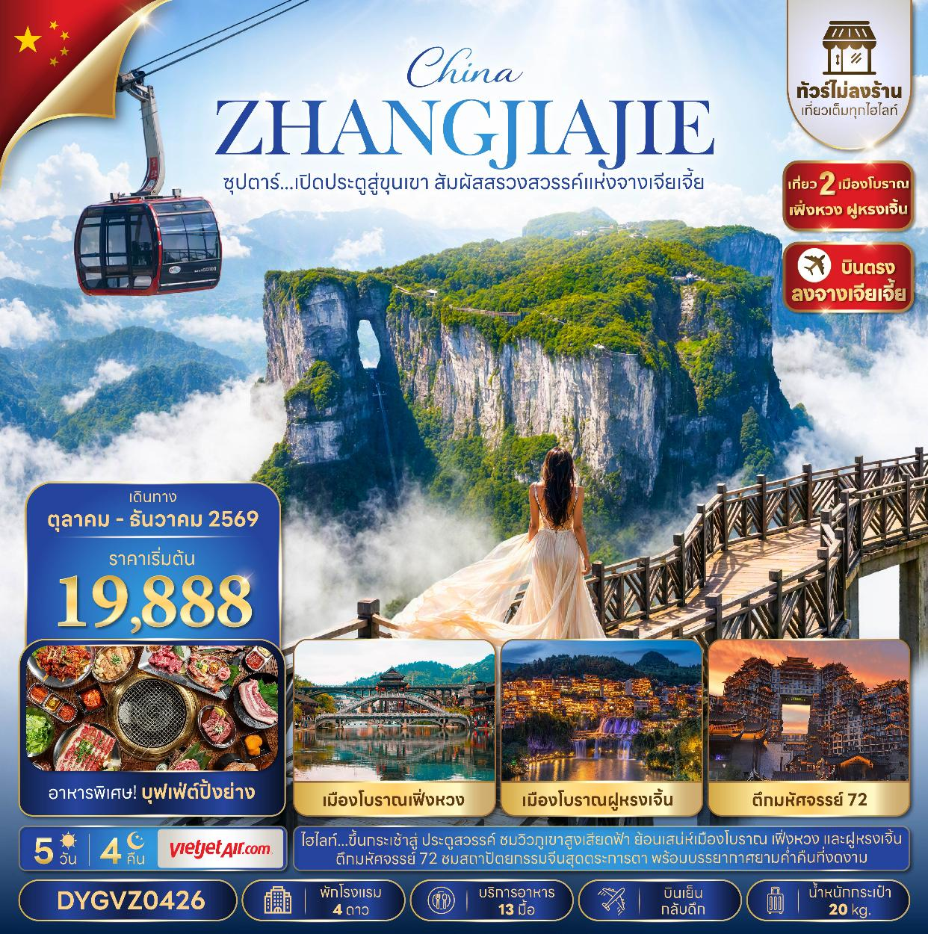
กำหนดการเดินทาง ตุลาคม - ธันวาคม 2569

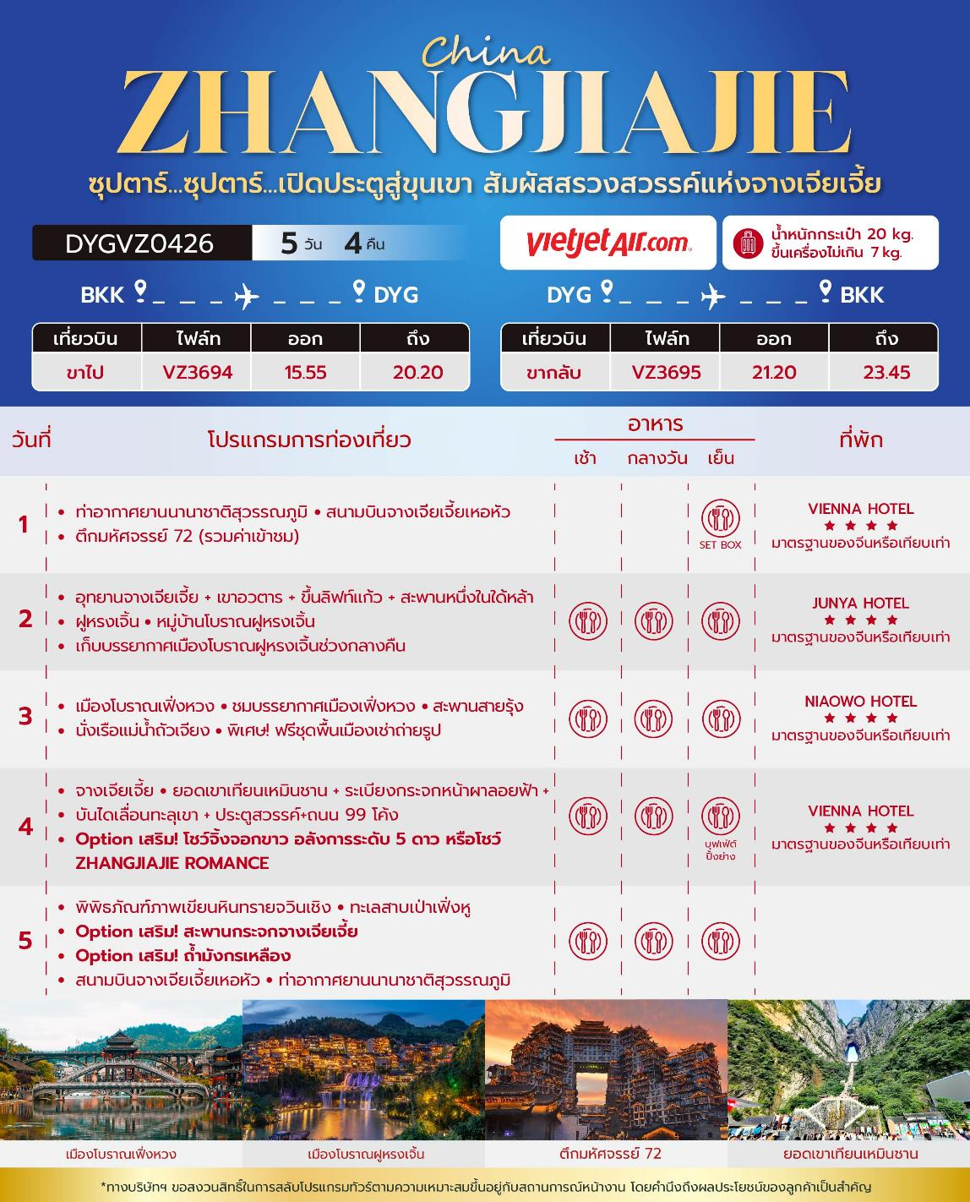
วันเดินทาง | ราคาผู้ใหญ่ / ราคาเด็ก | ราคาจอยแลนด์ | พักเดี่ยว
06 – 10 ตุลาคม 2569 | 21,888 | 17,888 | 5,000
03 – 07 พฤศจิกายน 2569 | 19,888 | 14,888 | 5,000
17 – 21 พฤศจิกายน 2569 | 21,888 | 15,888 | 5,000
15 – 19 ธันวาคม 2569 | 22,888 | 16,888 | 5,000
29 ธันวาคม 2569 – 02 มกราคม 2570 | 24,888 | 18,888 | 5,000
ราคาไม่รวมค่าทิปมัคคุเทศก์ท้องถิ่น คนขับรถท้องถิ่น
ตามธรรมเนียม ท่านละ 2,000 บาท/ท่าน/ทริป (ยกเว้นเด็กต่ำกว่า 2 ขวบ)
สำหรับหัวหน้าทัวร์จากเมืองไทย (ตามความพึงพอใจในการบริการ)
ราคาเด็กอายุต่ำกว่า 2 ปี (INFANT) ราคา 4,000 บาท / ท่าน

สำคัญโปรดอ่าน
- กรุณาทำการจอง พร้อมชำระเงินมัดจำ ท่านละ 10,000 บาท/ท่าน และชำระส่วนที่เหลือ 30 วัน ก่อนการเดินทาง กรณีวันเดินทางน้อยกว่า 30 วัน หรือ ราคาทัวร์พิเศษต้องชำระค่าทัวร์เต็มจำนวน 100% เท่านั้น
- อัตราค่าบริการนี้ จำเป็นต้องมีผู้เดินทาง จำนวน 10 ท่าน ขึ้นไป ในแต่ละคณะ กรณีที่มีผู้เดินทางไม่ถึงตามจำนวนที่กำหนด ทางบริษัทฯ ขอสงวนสิทธิ์ในการเลื่อนการเดินทาง หรือเปลี่ยนแปลงอัตราค่าบริการ (ปรับราคาเพิ่มขึ้น เพื่อให้คณะได้ออกเดินทาง ตามความต้องการ)
- ท่านที่ต้องออกบัตรโดยสารภายในประเทศ (ตั๋วเครื่องบิน, รถทัวร์, รถไฟ) กรุณาสอบถามที่เจ้าหน้าที่ทุกครั้งก่อนทำการออกบัตรโดยสาร เนื่องจากสายการบินอาจมีการปรับเปลี่ยนไฟล์ท หรือ เวลาบิน โดยไม่แจ้งให้ทราบล่วงหน้า และการแนะนำจากเจ้าหน้าที่เป็นเพียงการแนะนำเท่านั้น
- ในกรณีที่ภาครัฐทั้งไทย และประเทศปลายทางมีข้อกำหนดในการกักตัว หรือ การตรวจหาเชื้อโควิด-19 ทุกประเภท ผู้เดินทางต้องรับผิดชอบค่าใช้จ่ายส่วนนี้ด้วยตัวท่านเอง (ไม่รวมอยู่ในรายการทัวร์)
- เงื่อนไขกรมธรรม์เป็นไปตามเงื่อนไขของบริษัทฯประกันเป็นผู้พิจารณา
- ของสมนาคุณไม่สามารถเปลี่ยนแปลงเป็นส่วนลดหรือเงินสดได้
- นโยบายการให้บริการของสายการบินอาจมีการเปลี่ยนแปลง เช่น งดเสิร์ฟอาหารโดยไม่แจ้งล่วงหน้า และ หรือ บริการอื่นๆ

วันแรก ท่าอากาศยานนานาชาติสุวรรณภูมิ – ท่าอากาศยานจางเจียเจี้ยเหอหัว - ตึกมหัศจรรย์ 72 (รวมค่าเข้าชม)

13.00 น. พร้อมกัน ณ ท่าอากาศยานนานาชาติสุวรรณภูมิ อาคารผู้โดยสารขาออก ชั้น 4 ประตู 2 เคาน์เตอร์สายการบิน Thai Vietjet Air โดยมีเจ้าหน้าที่บริษัทฯคอยต้อนรับอำนวยความสะดวกด้านเอกสาร
*น้ำหนักกระเป๋าโหลด 20 กก. และกระเป๋าถือขึ้นเครื่อง 7 กก. / ท่าน
*เนื่องจากเป็นเที่ยวบินเช่าเหมาลำที่นั่งอาจจะไม่ติดกันและไม่สามารถเลือกช่วงที่นั่งบนเครื่องบินได้ในคณะซึ่งเป็นไปตามเงื่อนไขสายการบิน
15.55 น. นำท่านเดินทางสู่ เมืองจางเจียเจี้ย ประเทศจีน โดยสายการบิน Thai Vietjet Air เที่ยวบินที่ VZ3694 ไม่มีบริการอาหารบนเครื่องบิน
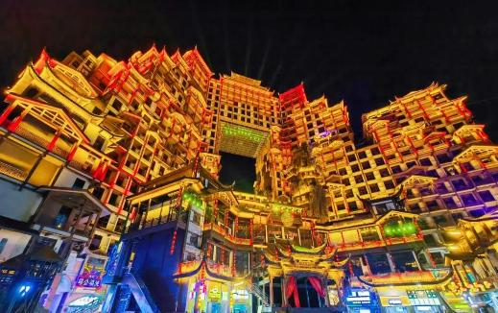
20.20 น. เดินทางถึง ท่าอากาศยานจางเจียเจี้ยเหอหัว ประเทศจีน และนำท่านสู่ขั้นตอนการตรวจคนเข้าเมืองและศุลกากร จากนั้นนำท่านเข้าสู่ที่พัก
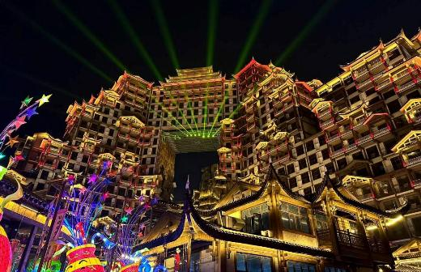
นำท่านชม ตึกมหัศจรรย์ 72 แห่งเมืองจางเจียเจี้ย ถูกสร้างขึ้นโดยนำเอาจุดเด่นของเมืองจางเจียเจี้ยมารวมกัน โดยมีอาคารสูงที่สร้างจำลองถ้ำประตูสวรรค์ บ้านยกพื้นโบราณที่เป็นบ้านพื้นเมืองของชาวถู่เจีย นอกจากนี้ที่นี่ยังถูกออกแบบให้กลายเป็นแหล่งรวมของ รีสอร์ท โฮมสเตย์ ร้านอาหาร แผงสตรีทฟู้ด ผับบาร์ ร้านขายของที่ระลึกมากมาย (รวมค่าเข้าชม)
ค่ำ รับประทานอาหารค่ำ แบบ SET BOX
ที่พัก VIENNA HOTEL โรงแรม 4 ดาว หรือระดับเทียบเท่า

วันที่สอง อุทยานจางเจียเจี้ย+เขาอวตาร+ขึ้นลิฟท์แก้ว+สะพานหนึ่งในใต้หล้า - ฝูหรงเจิ้น – หมู่บ้านโบราณฝูหรงเจิ้น - เก็บบรรยากาศเมืองโบราณฝูหรงเจิ้นช่วงกลางคืน

เช้า บริการอาหารเช้า ณ ห้องอาหารของโรงแรม
จากนั้นนำท่านไป อุทยานจางเจียเจี้ย เปลี่ยนนั่งรถอุทยานนำท่านสู่ เขาอวตาร โดย ลิฟท์แก้วไป่หลง เป็นลิฟท์แก้วแห่งแรกของเอเชียที่สร้างขึ้นเทียบหน้าผาสูงชัน มีความสูง 326 เมตร ท่านจะได้ตื่นตาตื่นใจกับยอดเขาฮาลีลูย่า มีความสูงถึง 1,250 เมตร ชมทิวทัศน์อันสวยงามที่สุดแสนประทับใจ ของจางเจี่ยเจี้ยทั้งด้านทิศตะวันออก ทิศใต้และทิศตะวันตกของเขาเทียนจื่อซานนั้นเต็มไปด้วยผาสูงชัน เหวลึก และป่าหิน หินยักษ์ในรูปลักษณะต่างๆ ยืนตระหง่านค้ำฟ้า (รวมลิฟต์ 1 ขา และกระเช้าขาลง 1 ขา)
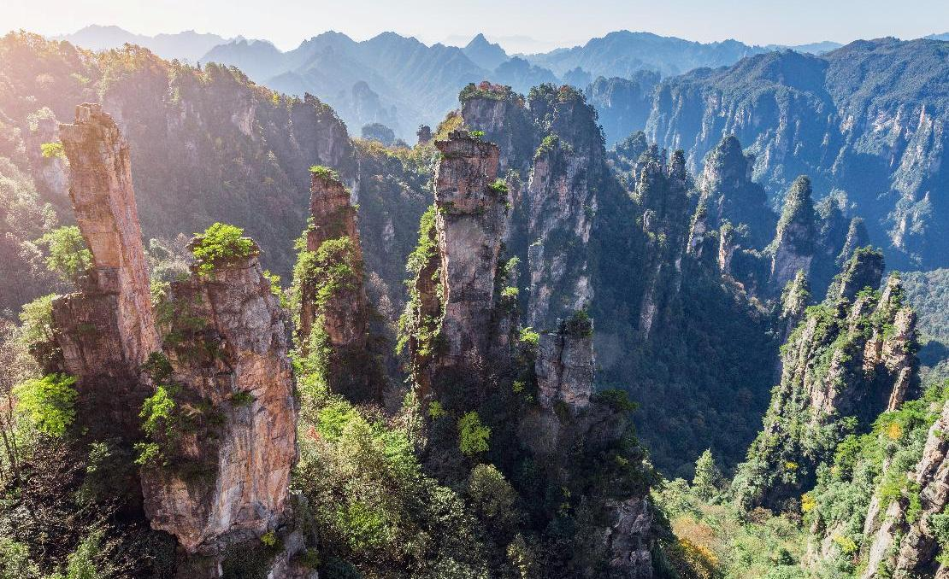
หมายเหตุ: กรณีกระเช้าลอยฟ้าไม่สามารถให้บริการได้จากสภาพอากาศหรือเหตุสุดวิสัย ทางบริษัทขอสงวนสิทธิ์ปรับเปลี่ยนเป็นการขึ้น-ลงด้วยลิฟต์ตามความเหมาะสม โดยไม่จำเป็นต้องแจ้งให้ทราบล่วงหน้า และขอสงวนสิทธิ์ในการชดเชยหรือคืนค่าใช้จ่ายในส่วนดังกล่าว
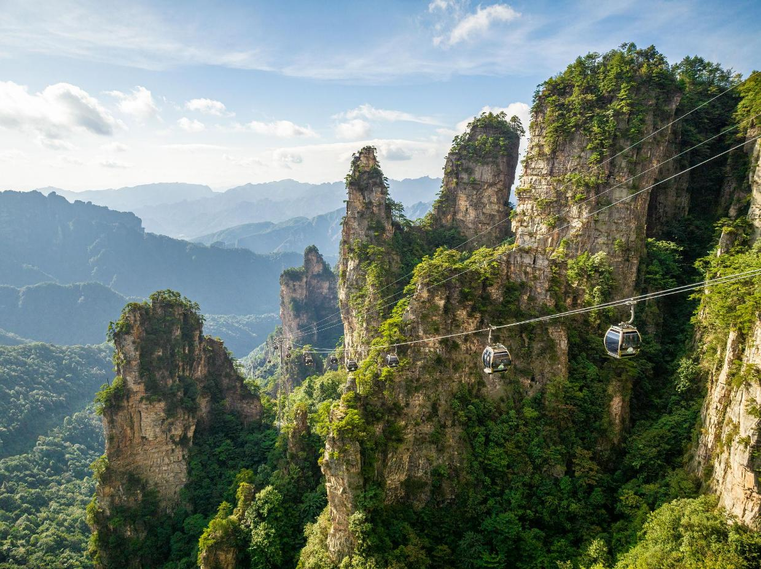
เขาเทียนจื่อซาน หนึ่งในจุดชมวิวอันโด่งดังของจางเจียเจี้ย โดดเด่นด้วยยอดเขาหินทรายที่ตั้งเรียงรายสลับซับซ้อน ท่ามกลางผืนป่าและทะเลหมอก งดงามราวกับภาพวาดจีนโบราณ จากนั้นนั่งกระเช้าลอยฟ้าลงจากเขาเทียนจื่อซาน ให้ได้ชมทัศนียภาพของยอดเขาน้อยใหญ่และหุบเขาเบื้องล่างแบบพาโนรามา ค่อย ๆ เปลี่ยนมุมมองจากยอดเขาสู่เบื้องล่าง เผยให้เห็นความยิ่งใหญ่ของธรรมชาติแห่งจางเจียเจี้ยได้อย่างเต็มตา ถือเป็นอีกหนึ่งช่วงเวลาที่สวยงามและน่าประทับใจตลอดเส้นทาง

เที่ยง รับประทานอาหารกลางวัน ณ ภัตตาคาร

นำท่านเดินทางสู่ ฝูหรงเจิ้น ใช้เวลาเดินทางประมาณ 2 ชั่วโมง
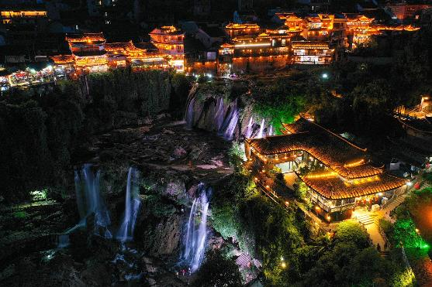
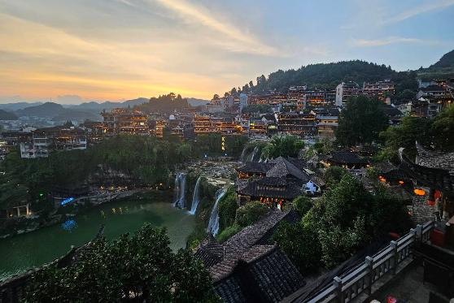
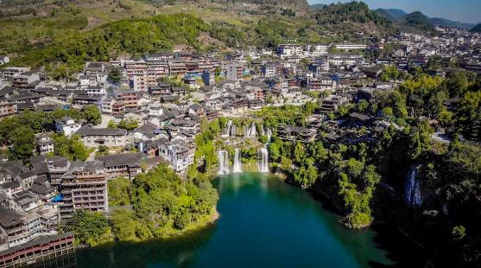
นำท่านเดินทางสู่ เมืองโบราณฝูหรงเจิ้น อยู่ในเขตปกครองตนเองเผ่าถู่เจียและเผ่าเหมียว เมืองเซียงซี มีประวัติศาสตร์อันยาวนาน 2,000 ปี ถูกขนานนามว่า เมืองแห่งน้ำตก เนื่องจากสถานที่แห่งนี้ตั้งอยู่บนภูเขาสูง รายล้อมด้วยสายน้ำที่ไหลผ่านบ้านเรือน อีกทั้งเป็นฉากในภาพยนตร์ เรื่อง Hibiscus Town ซึ่งสร้างชื่อเสียงให้กับภาพยนตร์และสถานที่แห่งนี้ และเมื่อยามค่ำคืน เปลี่ยนบรรยากาศจากเมืองโบราณริมสายน้ำให้กลายเป็นดินแดนแห่งแสงสีสุดโรแมนติก เมื่อแสงไฟจากบ้านเรือนและอาคารไม้โบราณส่องสะท้อนลงบนสายน้ำ เผยให้เห็น น้ำตกฝูหรงอันงดงามท่ามกลางแสงไฟ เป็นฉากหลังอันโดดเด่น เสียงสายน้ำไหลผสานกับบรรยากาศเงียบสงบของเมืองโบราณ ชวนให้เดินทอดน่องชมบ้านเรือนเก่าแก่ สะพานและตรอกเล็ก ๆ ที่ประดับประดาด้วยแสงไฟอย่างมีเสน่ห์ ยิ่งเมื่อมองจากมุมสูงจะเห็นภาพเมืองโบราณที่สว่างไสวเคียงคู่กับสายน้ำและน้ำตก ราวกับภาพฝัน เป็นอีกหนึ่งช่วงเวลาที่ไม่ควรพลาดเมื่อมาเยือนฝูหรงเจิ้นในยามค่ำคืน

ค่ำ รับประทานอาหารค่ำ ณ ภัตตาคาร
ที่พัก JUNYA HOTEL โรงแรม 4 ดาว หรือระดับเทียบเท่า
วันที่สาม เมืองโบราณเฟิ่งหวง - ชมบรรยากาศเมืองเฟิ่งหวง – สะพานสายรุ้ง – นั่งเรือแม่น้ำถัวเจียง - พิเศษ! ฟรีชุดพื้นเมืองเช่าถ่ายรูป

เช้า บริการอาหารเช้า ณ ห้องอาหารของโรงแรม
นำท่านเดินทางสู่ เฟิ่งหวง ใช้เวลาเดินทางประมาณ 2 ชั่วโมง
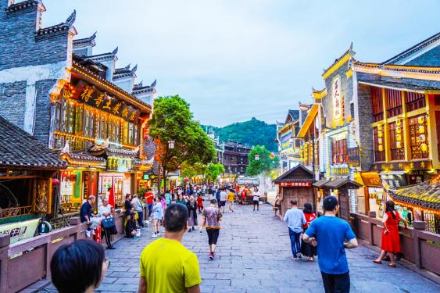
เที่ยง รับประทานอาหารกลางวัน ณ ภัตตาคาร
นำท่านสู่ เมืองโบราณเฟิ่งหวง เมืองเก่าแก่อายุหลายร้อยปี ชมเมืองที่สร้างขึ้นสมัยราชวงศ์ถัง เดิมมีชื่อว่า "หวงซือเฉียวกู่เถิง" กำแพงโบราณ และบ้านเรือนโบราณที่มีเอกลักษณ์เฉพาะของเมืองสร้างความโดดเด่นให้ที่นี่
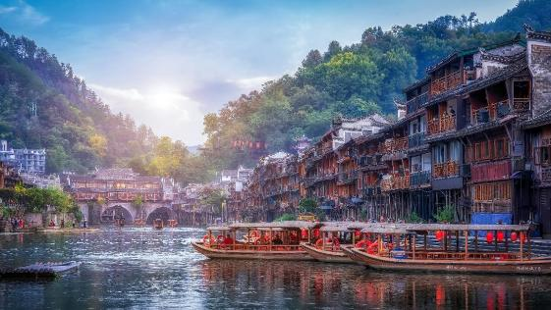
นำท่านชม สะพานสายรุ้ง สะพานไม้โบราณที่มีหลังคาคลุมเหมือนสะพานข้ามคลองในเวนิส สะพานแห่งนี้เคยเป็นด่านเก็บภาษีเกลือในสมัยราชวงศ์ชิง ซึ่งยังคงรักษารูปทรงในอดีตไม่เปลี่ยนแปลง
นำท่าน นั่งเรือแม่น้ำถัวเจียง ชมบ้านเรือนโบราณห้อยขาสองฝั่งแม่น้ำถัวเจียงอันเป็นเอกลักษณ์ของเมืองโบราณแห่งนี้ สัมผัสวิถีชีวิตที่ของชนผ่าพื้นเมืองที่อาศัยอยู่บริเวณชุมชนนี้ พร้อมบรรยากาศที่สร้างมนต์เสน่ห์ดึงดูดผู้มาเยือนสำหรับชุมชนชลบทแห่งนี้ และให้ท่านอิสระชมวิวบรรยากาศภายในหมู่บ้านโบราณเฟิ่งหวง เพื่อเก็บรูปความประทับใจ
*ในกรณีที่มีการขุดลอกคลอง และไม่สามารถล่องเรือได้ ขอสงวนสิทธิ์ปรับโปรแกรมเป็นนั่งรถไฟรางเหล็กชมวิวเมืองเฟิ่งหวง โดยไม่ต้องแจ้งให้ทราบล่วงหน้า*
พิเศษ! ฟรีชุดพื้นเมืองเช่าถ่ายรูป (เฉพาะชุด ไม่รวมแต่งหน้า เครื่องประดับ และตากล้อง)
ค่ำ รับประทานอาหารค่ำ ณ ภัตตาคาร
ที่พัก NIAOWO HOTEL โรงแรม 4 ดาว หรือระดับเทียบเท่า
วันที่สี่ จางเจียเจี้ย - ยอดเขาเทียนเหมินชาน+ระเบียงกระจกหน้าผาลอยฟ้า+บันไดเลื่อนทะลุเขา+ประตูสวรรค์+ถนน 99 โค้ง - Option เสริม! โชว์จิ้งจอกขาว อลังการระดับ 5 ดาว หรือโชว์ ZHANGJIAJIE ROMANCE

เช้า บริการอาหารเช้า ณ ห้องอาหารของโรงแรม
นำท่านเดินทางสู่ เมืองจางเจียเจี้ย ใช้เวลาเดินทางประมาณ 4 ชั่วโมง
เที่ยง รับประทานอาหารกลางวัน ณ ภัตตาคาร
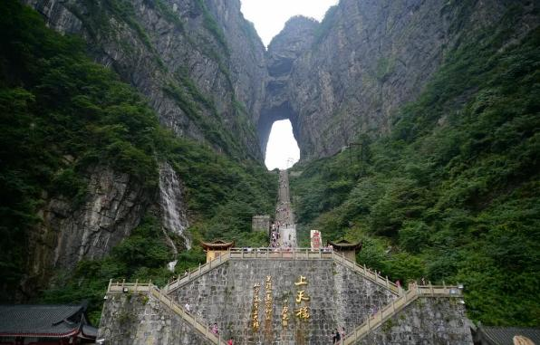
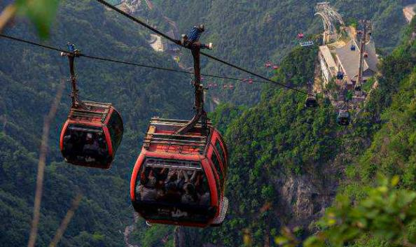
นำท่านเดินทางสู่ ยอดเขาเทียนเหมินซาน ขึ้นกระเช้าที่ยาวที่สุดในโลก (กระเช้ามีความยาวถึง 7.5กิโลเมตร) อยู่สูงเหนือระดับน้ำทะเล 1,518 เมตร สามารถมองเห็นประตูสวรรค์ซึ่งเป็น โพรงหินขนาคใหญ่บนยอดเขา มองเห็นความคดเคี้ยวของ เส้นทาง 99 โค้ง และภูเขาสูงใหญ่มากมายที่ตั้งตระหง่านเสียดฟ้า
และให้ท่านได้สัมผัสประสบการณ์การเดินบนพื้นกระจกใสของ ระเบียงกระจกใสเลียบหน้าผา และนำท่านสู่ โพรงประตูสวรรค์ โดยบันไดเลื่อนที่สร้างขึ้นโดยการเจาะทะลุภูเขามีความสูงถึง 7 ขั้น เป็นสิ่งอำนวยความสะดวกใหม่ล่าสุดของ เขาเทียนเหมินซึ่งหาดูได้ยากตามแหล่งท่องเที่ยวต่างๆทั่วโลก บริเวณนี้ ท่านจะได้ถ่ายภาพ ประตูสวรรค์ อย่างใกล้ชิด

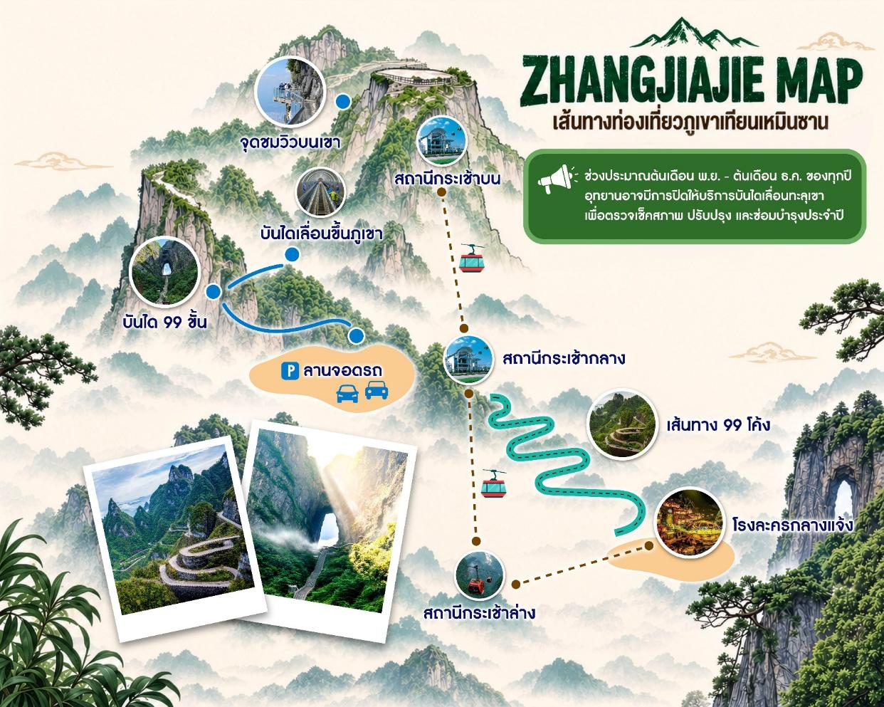

Option เสริม! โชว์จิ้งจอกขาว การแสดงนางจิ้งจอกขาว เป็นเรื่องราวความรักของนาง จิ้งจอกขาวที่แปลงร่างเป็นมนุษย์และตกหลุมรักกับชายตัดฟืน จัดขึ้นภายในอุทยานจางเจียเจี้ย การแสดงนางจิ้งจอกขาวนี้เป็นการแสดงที่จัดขึ้นกลางแจ้งโดยใช้ทิวเขาธรรมชาติเป็นฉากหลังในการแสดง
*ในกรณีที่โชว์จิ้งจอกขาวไม่เปิดการแสดง ซึ่งในทุกๆปีจะมีการปิดปรับปรุงช่วงปลายเดือนพฤศจิกายน-ต้นเดือนเมษายน ทางบริษัทขออนุญาตปรับการเสนอ Option เป็น โชว์ Zhangjiajie Romance*
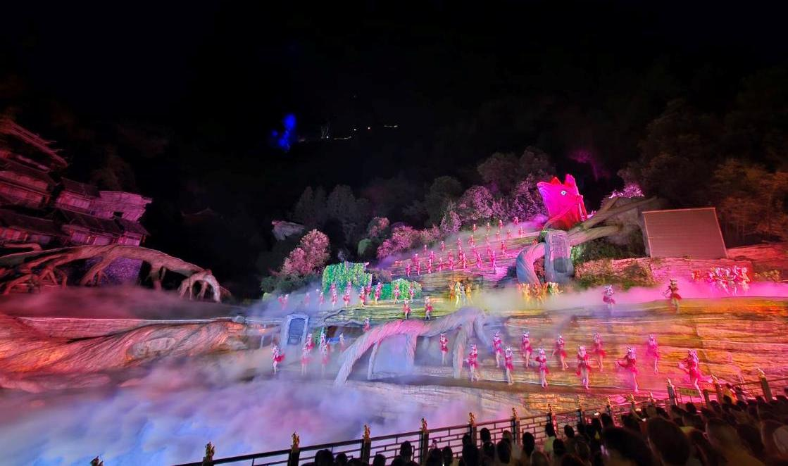
*ราคาทัวร์นี้ยังไม่รวมค่าบริการ สำหรับท่านที่สนใจ จะมีค่าบริการท่านละ 400 หยวน (ราคานี้สำหรับ 10 ท่านขึ้นไป หากผู้ซื้อ Option ไม่ถึง 10 ท่าน ราคาจะมีการเปลี่ยนแปลง หรืออาจมีการนำเสนอทางเลือก Option อื่นๆเพิ่มเติม ทั้งนี้จะเป็นไปตามดุลยพินิจของไกด์ท้องถิ่น)*

ค่ำ รับประทานอาหารค่ำ ณ ภัตตาคาร พิเศษ! เมนู บุฟเฟ่ต์บาร์บีคิวปิ้งย่าง
ที่พัก VIENNA HOTEL โรงแรม 4 ดาว หรือระดับเทียบเท่า

วันที่ห้า พิพิธภัณฑ์ภาพเขียนหินทรายจวินเชิง - ทะเลสาบเป่าเฟิ่งหู - Option เสริม! สะพานกระจกจางเจียเจี้ย – Option เสริม! ถ้ำมังกรเหลือง - ท่าอากาศยานจางเจียเจี้ยเหอหัว - ท่าอากาศยานนานาชาติสุวรรณภูมิ

เช้า บริการอาหารเช้า ณ ห้องอาหารของโรงแรม
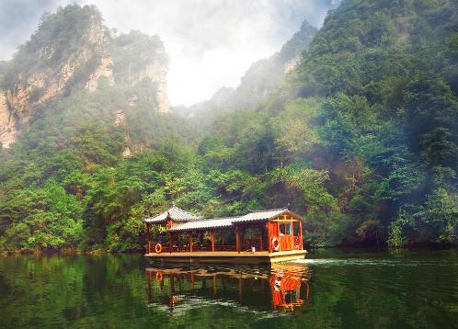
จากนั้นนำท่านชม พิพิธภัณฑ์ภาพเขียนหินทรายจวินเชิง สถานที่จัดแสดงผลงานทางศิลปะท้องถิ่นยอดเยี่ยม ที่สร้างชื่อเสียงให้เมืองจางเจียเจี้ย
เที่ยง รับประทานอาหารกลางวัน ณ ภัตตาคาร
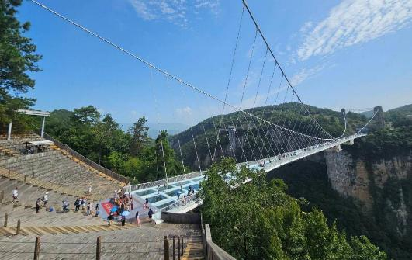
จากนั้นนำท่านนั่งเรือ ทะเลสาบเป่าเฟิงหู ทะเลสาบที่สวยงามด้วยนน้ำที่เป็นสีเขียวเข้มราวเนื้อหยก โอบล้อมด้วยภูเขาหินรูปทรงประหลาดแปลกตาต่าง ๆ มากมาย เป็นทะเลสาบบนที่สูง ที่หาชมได้ยาก ได้รับการขึ้นทะเบียนเป็น มรดกโลกทางธรรมชาติ ในปี ค.ศ. 1992
Option เสริม! สะพานกระจกจางเจียเจี้ย ที่ถูกสร้างคร่อมหุบเขาที่สูงที่สุดใน โลก สะพานกระจกจางเจี่ยเจี้ย ในเขตอุทยานแกรนด์แคนย้อน ท้าทายท่านด้วยการเดินผ่านสะพานพื้นกระจกใสที่มีความสูงจากพื้น 980 ฟุต โดยมีความยาวของสะพาน 400 เมตร สามารถรองรับนักท่องเที่ยวได้คราวละ 800 คนพร้อมกัน สะพานนี้เป็นอีกหนึ่งไฮไลท์สำหรับผู้มาเยือนจางเจียเจี้ย
*ราคาทัวร์นี้ยังไม่รวมค่าบริการ สำหรับท่านที่สนใจ จะมีค่าบริการท่านละ 400 หยวน (ราคานี้สำหรับ 10 ท่านขึ้นไป หากผู้ซื้อ Option ไม่ถึง 10 ท่าน ราคาจะมีการเปลี่ยนแปลง หรืออาจมีการนำเสนอทางเลือก Option อื่นๆเพิ่มเติม ทั้งนี้จะเป็นไปตามดุลยพินิจของไกด์ท้องถิ่น)*

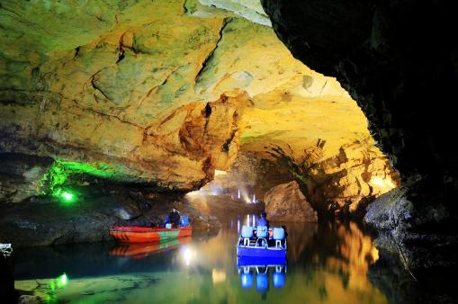
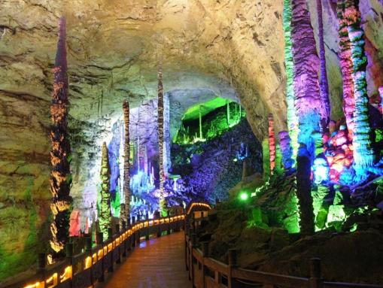
Option เสริม! ถ้ำมังกรเหลือง หนึ่งในถ้ำหินปูนขนาดใหญ่และโดดเด่นของเมืองจางเจียเจี้ย ภายในเป็นโลกใต้พิภพที่เต็มไปด้วย หินงอก หินย้อย เสาหิน และห้องโถงขนาดมหึมา ซึ่งเกิดจากการก่อตัวของธรรมชาติเป็นเวลานับแสนถึงนับล้านปี ไฮไลต์ที่สร้างความประทับใจคือการ ล่องเรือไปตามแม่น้ำใต้ดิน ท่ามกลางผนังถ้ำและโขดหินที่ส่องประกายด้วยแสงไฟหลากสี ให้บรรยากาศราวกับกำลังล่องเรือเข้าสู่พระราชวังของมังกร นอกจากนี้ยังมีห้องโถงขนาดใหญ่และเสาหินรูปร่างแปลกตาให้ชมตลอดเส้นทาง จนได้รับการขนานนามว่าเป็นเสมือน “พระราชวังใต้พิภพ” ของจางเจียเจี้ย เรียกได้ว่าเป็นอีกหนึ่งสถานที่ที่เผยให้เห็นความมหัศจรรย์ของธรรมชาติในมุมที่แตกต่างจากภูเขาสูงและหน้าผาอันโด่งดังของเมืองนี้ รวมล่องเรือ
ราคาทัวร์นี้ยังไม่รวมค่าบริการ สำหรับท่านที่สนใจ จะมีค่าบริการท่านละ 400 หยวน (ราคานี้สำหรับ 10 ท่านขึ้นไป หากผู้ซื้อ Option ไม่ถึง 10 ท่าน ราคาจะมีการเปลี่ยนแปลง หรืออาจมีการนำเสนอทางเลือก Option อื่นๆเพิ่มเติม ทั้งนี้จะเป็นไปตามดุลยพินิจของไกด์ท้องถิ่น)*

ค่ำ รับประทานอาหารค่ำ ณ ภัตตาคาร
สมควรแก่เวลานัดหมาย พาทุกท่านเดินทางสู่ ท่าอากาศยานจางเจียเจี้ยเหอหัว เพื่อเดินทางกลับประเทศไทย
21.20 น. นำท่านเดินทางสู่ ประเทศไทย โดยสายการบิน Thai Vietjet Air เที่ยวบินที่ VZ3695 ไม่มีบริการอาหารบนเครื่องบิน
23.45 น. เดินทางถึง ท่าอากาศยานนานาชาติสุวรรณภูมิ ประเทศไทย โดยสวัสดิภาพ พร้อมความประทับใจ

+++++++++++++++++++++++++++++++++++
